北 京 林 业 大 学

24学年—25学年第2学期人工智能导论实验报告书
专 业：计算机科学与技术 班 级：
实验地点： 学研N08 任课教师： 孟伟
实验题目： 八数码问题的实现
实验环境： Java
实验目的：
1、掌握启发式搜索的基本原理。
2、加深对于图搜索的理解。
实验内容：
(1) 建立相应的存储结构，描述八数码问题的状态；
(2) 利用A算法实现搜索过程；
(3) 启发函数定义中，估价函数定义为：
f(n) = d(n) + w(n)
其中:d(n)代表状态的深度，每步为单位代价；
w(n)表示以“不在位”的将牌数作为启发信息的度量。
估价函数也可以自己定义，需要在实验报告中进行函数定义说明。
(4) 实时显示搜索过程的部分中间结果，如执行步数等。
(5) 利用宽度优先搜索算法实现八数码问题。
实现方法、实验结果及结论分析等：
- 实现方法

本实验选用A算法和BFS算法进行完成。
- 所用数据结构的定义及其相关说明

为了表示和处理八数码问题的状态和搜索过程，定义了以下关键数据结构：
- int[] board: 一个长度为 9 的一维整型数组，用于表示 3x3 的棋盘状态。数组索引 0 到 8 对应棋盘从左到右、从上到下的位置。数组元素的值为 0 到 8 的数字，其中 0 代表空格。
- State 类: 该类封装了八数码问题的一个状态及其相关信息。
  - final int[] board: (如上所述) 当前状态的棋盘布局。
  - final int size = 3: 定义棋盘维度 (3x3)。
  - final int g: 从初始状态到达当前状态所经过的步数（实际代价），对应题目要求中的 d(n)。
  - final int h: 启发式函数估计的代价，即从当前状态到目标状态的估计距离。在本实现中，h 使用“不在位数”（Misplaced Tiles）作为度量，对应题目要求中的 w(n)。通过 calculateHeuristic() 方法计算。
  - final State parent: 指向生成当前状态的父状态节点，用于在找到解后回溯路径。
  - final int zeroPos: 整数，存储当前状态中空格（0）在 board 数组中的索引位置，用于快速生成邻居状态。
  - private final int[] goalState: 存储目标状态的棋盘布局，用于计算启发值 h 和判断是否达到目标。
  - compareTo(State other): 实现 Comparable 接口，基于 f(n) = g + h 的值进行比较，使得 State 对象可以在优先队列 PriorityQueue 中自动排序（用于 A* 算法）。
  - equals(Object o) 和 hashCode(): 重写这两个方法以正确比较状态（基于 board 内容），这对于在 HashSet（用于 Closed Set 或 Visited Set）中检测重复状态至关重要。
- PriorityQueue<State> openSet (在 PuzzleSolver.solveAStar 中): A* 算法使用的优先队列（最小堆）。存储待扩展的状态，并根据 f(n) = g + h 的值自动排序，f(n) 最小的状态优先出队。
- Set<State> closedSet (在 PuzzleSolver.solveAStar 中): A* 算法使用的哈希集合。存储已经扩展过的状态，防止重复处理和无限循环。利用 State 类的 equals 和 hashCode 方法进行高效查找。
- Queue<State> queue (在 PuzzleSolver.solveBFS 中): BFS 算法使用的队列（先进先出）。存储待访问的状态。
- Set<State> visited (在 PuzzleSolver.solveBFS 中): BFS 算法使用的哈希集合。存储已经访问过（已加入队列或已出队扩展）的状态，防止重复访问。
- List<State> path (在 PuzzleSolver.Solution 和 reconstructPath 中): 一个列表（具体实现为 LinkedList），用于存储从初始状态到目标状态的完整路径（状态序列）。
- PuzzleSolver.Solution 内部类: 用于封装搜索结果，包含最终路径 (path) 和扩展/出队的节点总数 (nodesExpanded)。
- 自定义函数的名称及其功能说明
- Main 类:
  - main(String[] args): 程序主入口。负责初始化、获取用户输入（初始/目标状态、算法选择、演示模式）、调用求解器、计时、打印结果。
  - getState(Scanner scanner, Integer Status): 提示用户输入初始或目标状态，读取输入，进行合法性校验（9个数字、0-8范围、无重复、包含0），返回合法的 int[] 棋盘状态。包含健壮性处理（如处理 InputMismatchException, NumberFormatException）。
  - printBoard(int[] board): 将 int[] 形式的棋盘状态格式化打印到控制台。
- State 类:
  - State(int[] initialBoard, int[] goalState): 构造函数，用于创建初始状态。
  - State(int[] board, int g, State parent, int[] goalState): 私有构造函数，用于创建后续状态（邻居）。
  - findZeroPos(): 查找并返回当前棋盘中 0（空格）的索引。
  - calculateHeuristic(): 计算启发值 h（不在位数 w(n)）。遍历棋盘，比较当前位置的数字（非0）与目标状态对应位置的数字是否相同，统计不同数字的数量。
  - getF(): 计算并返回 f(n) = g + h。
  - getG(): 返回 g 值 (d(n)）。
  - getH(): 返回 h 值 (w(n)）。
  - getParent(): 返回父状态。
  - getBoard(): 返回当前状态的棋盘数组。
  - isGoal(): 判断当前状态是否与目标状态一致。
  - getNeighbors(): 生成当前状态所有可能的下一步状态（通过移动空格）。查找空格位置，尝试上、下、左、右移动，生成新的 State 对象列表。
  - compareTo(State other): 实现状态按 f(n) 值的比较。
  - equals(Object o) / hashCode(): 实现状态基于棋盘内容的相等性判断和哈希码计算。
  - toString(): 返回状态的可读字符串表示（包括棋盘、g、h、f值），用于调试和演示。
- PuzzleSolver 类:
  - PuzzleSolver(int[] goalState): 构造函数，设置目标状态。
  - solveAStar(int[] initialState, boolean singleStep): 使用 A* 算法求解。管理 Open Set 和 Closed Set，循环从 Open Set 取出 f 值最小的状态，检查是否目标，扩展邻居，更新集合。包含单步/连续演示逻辑。
  - solveBFS(int[] initialState, boolean singleStep): 使用宽度优先搜索 (BFS) 算法求解。管理队列和 Visited Set，循环从队列取出状态，检查是否目标，扩展未访问的邻居。包含单步/连续演示逻辑。
  - reconstructPath(State goalState): 从目标状态开始，通过 getParent() 链接反向回溯，构建并返回从初始状态到目标状态的路径 List<State>。
  - isSolvable(int[] board): 静态方法，计算给定棋盘状态的逆序对数，判断该状态是否可解（对于 3x3 棋盘，逆序对数为偶数则可解）。
- 部分重要过程的流程图
  - A 算法流程图:

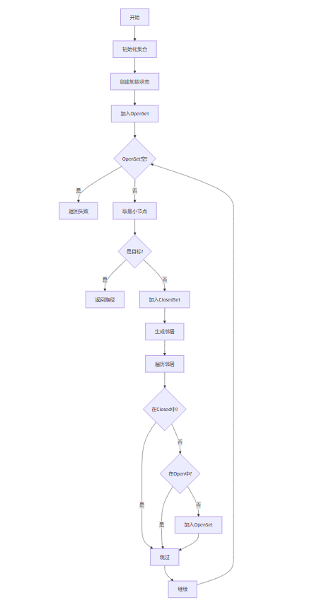

图1 A算法流程图
  - BFS 算法流程图

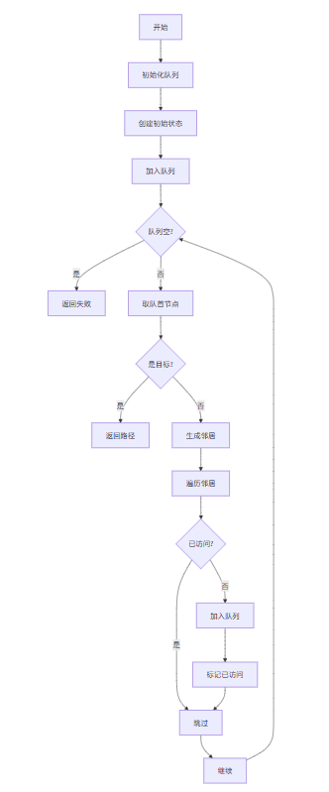

图2 BFS算法流程图

- 实验结果

测试用例 1:
- 初始状态: 2 8 3 1 6 4 7 0 5
- 目标状态: 1 2 3 8 0 4 7 6 5 (标准目标)
- 选择算法: A 算法
- 选择模式:连续演示

测试输入：
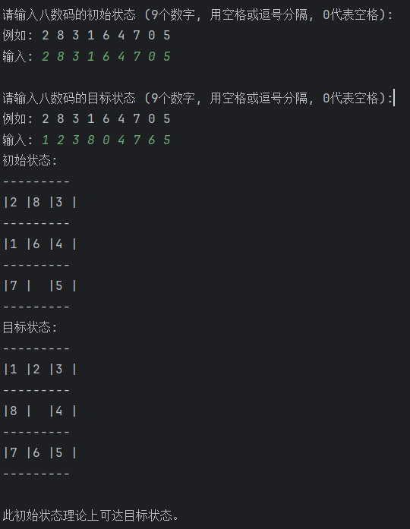

图3 A算法连续演示输入

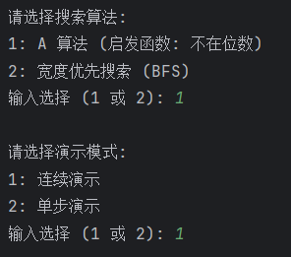

图4 A算法连续演示输入

测试输出：

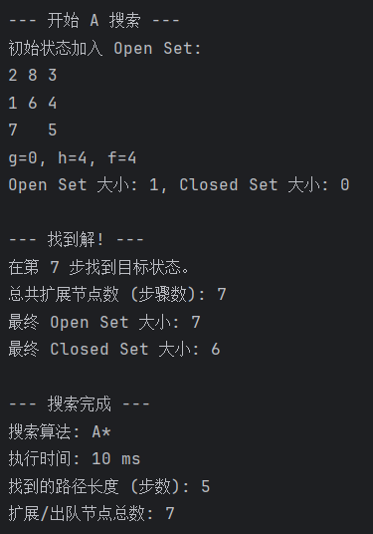

图5 A算法连续演示输出

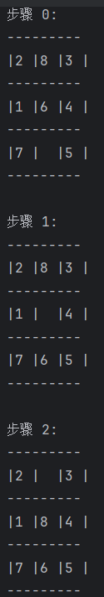

图6 A算法连续演示输出

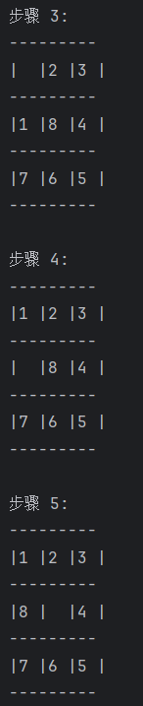

图7 A算法连续演示输出

文字说明:
程序首先提示用户输入初始状态和目标状态，并进行了打印确认。然后判断初始状态是否可解。用户选择了 A 算法和连续演示模式。程序输出了 A 搜索开始的标志，以及初始状态加入 Open Set 的信息。在连续演示模式下，程序可能每隔一定步数打印一次搜索进度。最终，程序宣布找到解，并输出了找到解时的总步数（扩展节点数）、Open Set 和 Closed Set 的最终大小。总结部分显示了算法类型、执行时间、路径步数（路径长度减1）、扩展节点总数。最后，按步骤打印了从初始状态到目标状态的完整路径。

测试用例 2 (使用 BFS):
- 初始状态: 2 8 3 1 6 4 7 0 5
- 目标状态: 1 2 3 8 0 4 7 6 5
- 选择算法: BFS 算法
- 选择模式:单步演示

测试输入：

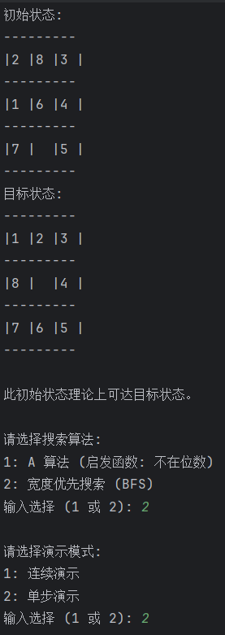

图8 BFS单步输入

测试输出（节选）：

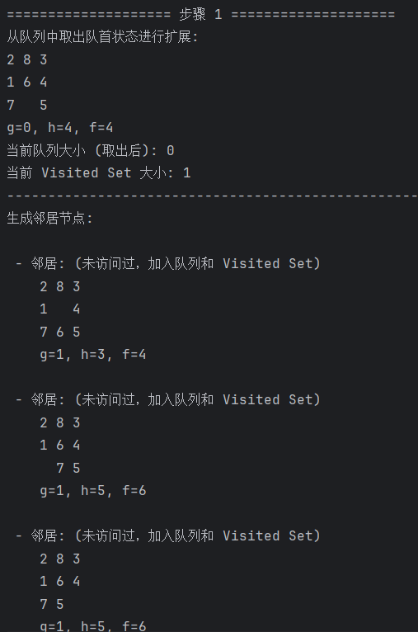

图9 BFS单步输入第1步

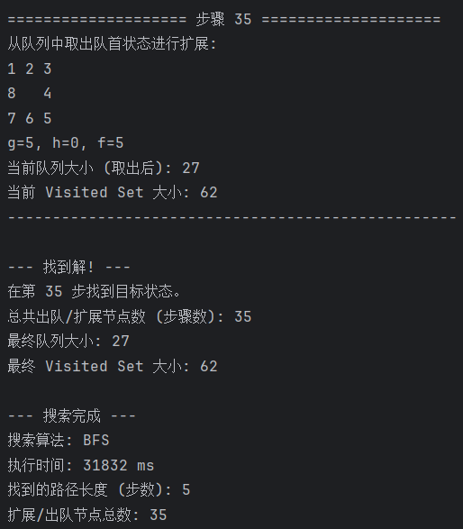

图10 BFS单步输出第35步

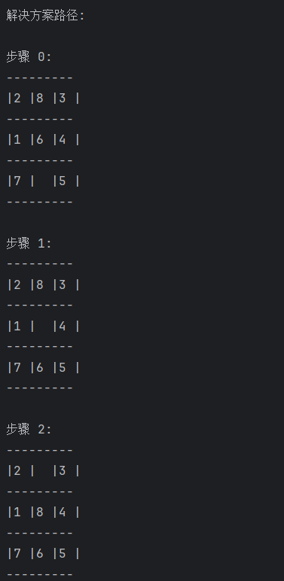

图11 BFS输出结果

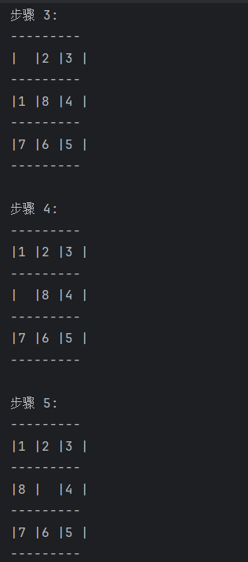

图12 BFS输出结果

文字说明:
此测试使用 BFS 算法和单步演示模式。输入和初始设置与测试用例 1 类似。因为步数整整有35步，输出信息太多，故截取部分信息。在单步模式下，程序在每一步开始时打印要扩展的节点信息、当前队列和 Visited Set 的大小，然后打印生成的邻居节点及其处理方式（加入队列/忽略）。每步结束后，程序会暂停，等待用户按 Enter 键继续。这个过程一直持续到找到目标状态。最终的输出结构与 A* 类似，包括找到解的标志、统计数据和解决方案路径。通过单步演示，可以清晰地观察到 BFS 按层级扩展状态的过程。

测试用例 3 (非法输入):
- 初始状态输入: 1 2 3 4 5 6 7 8 1 (重复数字 '1')

测试输入/输出：

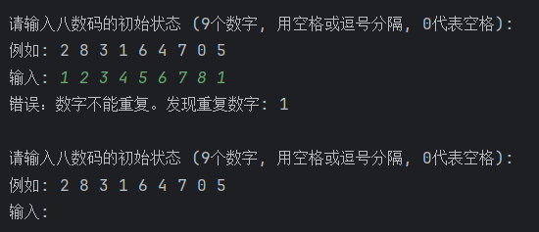

图12 非法输入输出

文字说明:
当用户输入包含重复数字时，getState 函数检测到错误，打印错误信息（"错误：数字不能重复。发现重复数字: 1"），并重新提示用户输入，体现了程序的健壮性。类似地，输入非数字、数量不足或过多、缺少 0、数字超出范围等情况也会触发相应的错误提示和重新输入请求。

测试用例 4 (不可解状态):
- 初始状态: 1 2 3 4 5 6 8 7 0 (逆序对数为 1，奇数)
- 目标状态: 1 2 3 4 5 6 7 8 0

测试输入/输出：

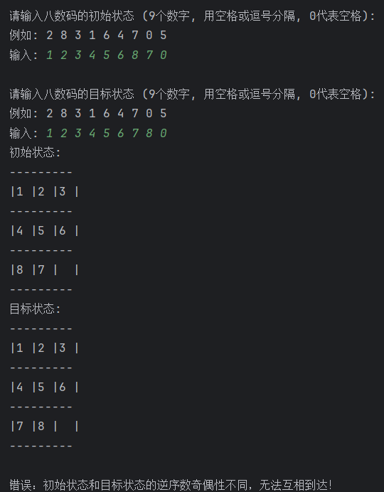

图13 不可解情况
文字说明:
程序在获取初始状态后，调用 PuzzleSolver.isSolvable 进行检查。对于输入的不可解状态 1 2 3 4 5 6 8 7 0，该函数返回 false。程序打印错误信息并直接退出，避免了无效的搜索，体现了程序的完备性。
（三）结论分析
1. 问题与解决方法
- 问题: 如何有效地表示八数码的棋盘状态及其在搜索过程中的关联信息（如代价、父节点）？
  - 解决方法: 设计了 State 类，使用 int[] board 存储棋盘布局，并包含 g (实际代价), h (启发式代价), parent (父节点指针) 等属性。重写 equals 和 hashCode 以支持在集合中进行状态比较和去重。
- 问题: 如何实现 A* 算法的核心逻辑，即优先扩展评估函数 f(n) = g(n) + h(n) 最小的状态？
  - 解决方法: 使用 java.util.PriorityQueue 作为 Open Set。让 State 类实现 Comparable 接口，compareTo 方法基于 f(n) 值进行比较。这样，PriorityQueue 能自动维护状态的优先级。
- 问题: 如何避免在搜索过程中重复扩展相同的状态，防止无限循环和冗余计算？
  - 解决方法: 使用 java.util.HashSet 作为 Closed Set (A*) 或 Visited Set (BFS)。在扩展一个状态前，检查它是否已存在于该集合中。利用 State 类正确实现的 equals 和 hashCode，可以高效地进行查找和插入。
- 问题: 如何计算启发函数 w(n)（不在位数）？
  - 解决方法: 在 State 类中实现 calculateHeuristic() 方法。该方法遍历当前状态的 board 数组，将其与 goalState 对应位置的元素进行比较，统计不相等且非零元素的数量。
- 问题: 如何实现 BFS 算法的逻辑，即按层级（深度）进行搜索？
  - 解决方法: 使用 java.util.LinkedList (实现了 Queue 接口) 作为状态队列。遵循先进先出（FIFO）原则，保证了按深度逐层扩展。同样使用 HashSet (Visited Set) 进行状态去重。
- 问题: 如何在找到目标状态后，获取从初始状态到目标状态的完整路径？
  - 解决方法: 在 State 对象中维护 parent 引用，指向其前驱状态。找到目标状态后，调用 reconstructPath 方法，从目标状态开始，通过 getParent() 递归回溯至初始状态（其 parent 为 null），并将沿途状态添加到 LinkedList 的头部，最终得到正序路径。
- 问题: 如何确保用户输入的有效性，提高程序的健壮性？
  - 解决方法: 在 getState 方法中添加了多重校验：使用 try-catch 处理非数字输入 (NumberFormatException, InputMismatchException)；检查输入部分的数量是否为 9；检查每个数字是否在 0-8 范围；使用 boolean[] seen 数组检查是否有重复数字；检查是否包含数字 0。若输入无效，则提示用户并要求重新输入。
- 问题: 如何处理无解的八数码问题？
  - 解决方法: 实现了 isSolvable 静态方法，通过计算初始状态的逆序对数来判断其可解性。在开始搜索前调用此方法，如果不可解，则直接告知用户并退出程序，避免不必要的计算。
- 问题: 如何满足单步/连续演示的需求？
  - 解决方法: 在 solveAStar 和 solveBFS 方法中加入了 singleStep 布尔参数。根据此参数的值，在搜索循环的关键节点（如取出状态、生成邻居、更新集合）打印详细的中间信息。在单步模式下，使用 scanner.nextLine() 暂停程序，等待用户按 Enter 键继续。
2. 收获和体会
- 深入理解搜索算法: 通过亲手实现 A* 和 BFS 算法，加深了对这两种经典图搜索算法工作原理、优缺点以及适用场景的理解。体会到 A* 算法利用启发信息提高搜索效率的优势，以及 BFS 保证找到最短路径（按步数计）的特性。
- 启发式函数的重要性: 认识到启发式函数 h(n) 在 A* 算法中的关键作用。虽然本实验使用了较简单的“不在位数”启发，但也体验到其引导搜索方向的能力。理解了 h(n) 的设计需要满足一致性（或至少是可容许性）才能保证找到最优解。
- 数据结构的应用: 实践了 PriorityQueue、HashSet、Queue 等核心数据结构在算法实现中的具体应用，理解了它们如何有效地支持 Open Set、Closed Set/Visited Set 和队列的操作，从而影响算法的性能。
- 状态表示与面向对象: 体会到将问题状态封装成对象（State 类）的好处，便于管理状态信息、实现状态比较和生成后继状态。理解了 equals() 和 hashCode() 方法在基于对象内容的集合操作中的重要性。
- 代码健壮性与用户体验: 认识到在实际程序中处理用户输入异常、边界情况（如不可解问题）的重要性。通过添加输入验证、错误提示和模式选择（单步/连续），提高了程序的健壮性和用户友好性。
- 问题分解与模块化: 通过将程序划分为 Main（交互）、State（状态表示）、PuzzleSolver（算法逻辑）三个类，实践了模块化编程思想，使得代码结构更清晰，易于理解和维护。
3. 尚存在的问题
- 启发函数优化: 当前使用的“不在位数”(w(n)) 启发函数虽然简单，但信息量有限。可以考虑实现更优的启发函数，如“曼哈顿距离”（Manhattan Distance），它通常能提供更准确的估计，从而更快地引导 A* 搜索找到解，减少扩展的节点数。
- A 算法的细节:* 当前 A* 实现中，当发现一个邻居节点已存在于 Open Set 时，并未检查新的路径是否具有更低的 g 值并进行更新。虽然对于八数码问题和简单启发函数，这通常不影响找到最优解，但完整的 A* 算法应包含此更新逻辑。
- 性能: 对于非常困难的八数码实例（距离目标状态很远），即使是 A* 算法（特别是使用较弱启发时）或 BFS，也可能需要扩展大量节点，导致内存消耗和执行时间显著增加。可以研究更高级的搜索技术，如 IDA* (Iterative Deepening A*)，它具有更好的空间效率。
- 用户界面: 当前是纯文本命令行界面。可以考虑使用图形用户界面 (GUI) 库（如 Java Swing 或 JavaFX）来提供更直观的棋盘展示和交互方式。
- 代码可扩展性: 虽然实现了 A* 和 BFS，但如果想方便地添加更多算法（如 DFS、IDA*）或更多启发函数，目前的结构可能需要进行一些重构，例如使用策略模式来选择算法或启发函数。

